ЗАЯВКА

(отправить по тел./ф. (495) 347-33-01, 347-97-18 или электронной почте на адрес mail@smetarik.ru )

1. Полное наименование организации ________________________________________________
__________________________________________________________________________________

2. ФИО и должность руководителя, заключающего договор на участие в семинаре __________________________________________________________________________________

3. Почтовый адрес организации _____________________________________________________
__________________________________________________________________________________

4. Юридический адрес организации _________________________________________________
__________________________________________________________________________________

5. Адрес электронной почты предприятия ____________________________________________

6. ИНН предприятия ______________________ 8. КПП предприятия _____________________

7. Банковские реквизиты р./сч. ____________________ Банк _____________________________
____________________________________, к/с __________________________________________, БИК ______________________, ОКПО __________________, ОКОНХ ____________________.

№ | Ф И О  участников семинара | Размещение
№ | Ф И О  участников семинара | одноместное | двухместное
 |  | 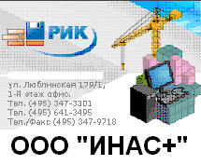
Подпись заявителя, должность _______________________________
Контактный телефон (с кодом) _______________________________
Электронная почта (e-mail) _______________________________
Дата _______________________________

